练习1： 读取模板文件template.html,
通过键盘输入标题，内容，滚动方向，生成新的页面
index.html
练习2：读取电影票模板film.html，从键盘输入页面标题，影厅，时间，片名，座位，票价，生成电影票文件格式如下：
Xx影片_xx座位.html
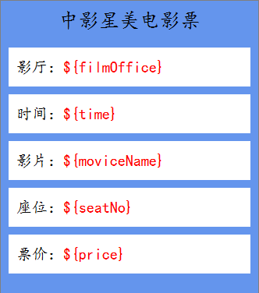
练习3：结合练习2和之前的电影售票系统，随机出票
练习4：读取购物清单列表
编号 名称 价格 购买数
1001 飞刀 1000 10
1002 AK47 4700 2
1003 M4 10000 1
1004 沙鹰 2300 1
生成购物小票如下：
编号 名称 价格 购买数 小计
1001 飞刀 1000 10 10000
1002 AK47 4700 2 9400
1003 M4 10000 1 10000
1004 沙鹰 2300 1 2300
消费：￥31700
付款：￥40000
折扣：0.8
找零：￥14640

